FLÓRA A VEGETACE ALP
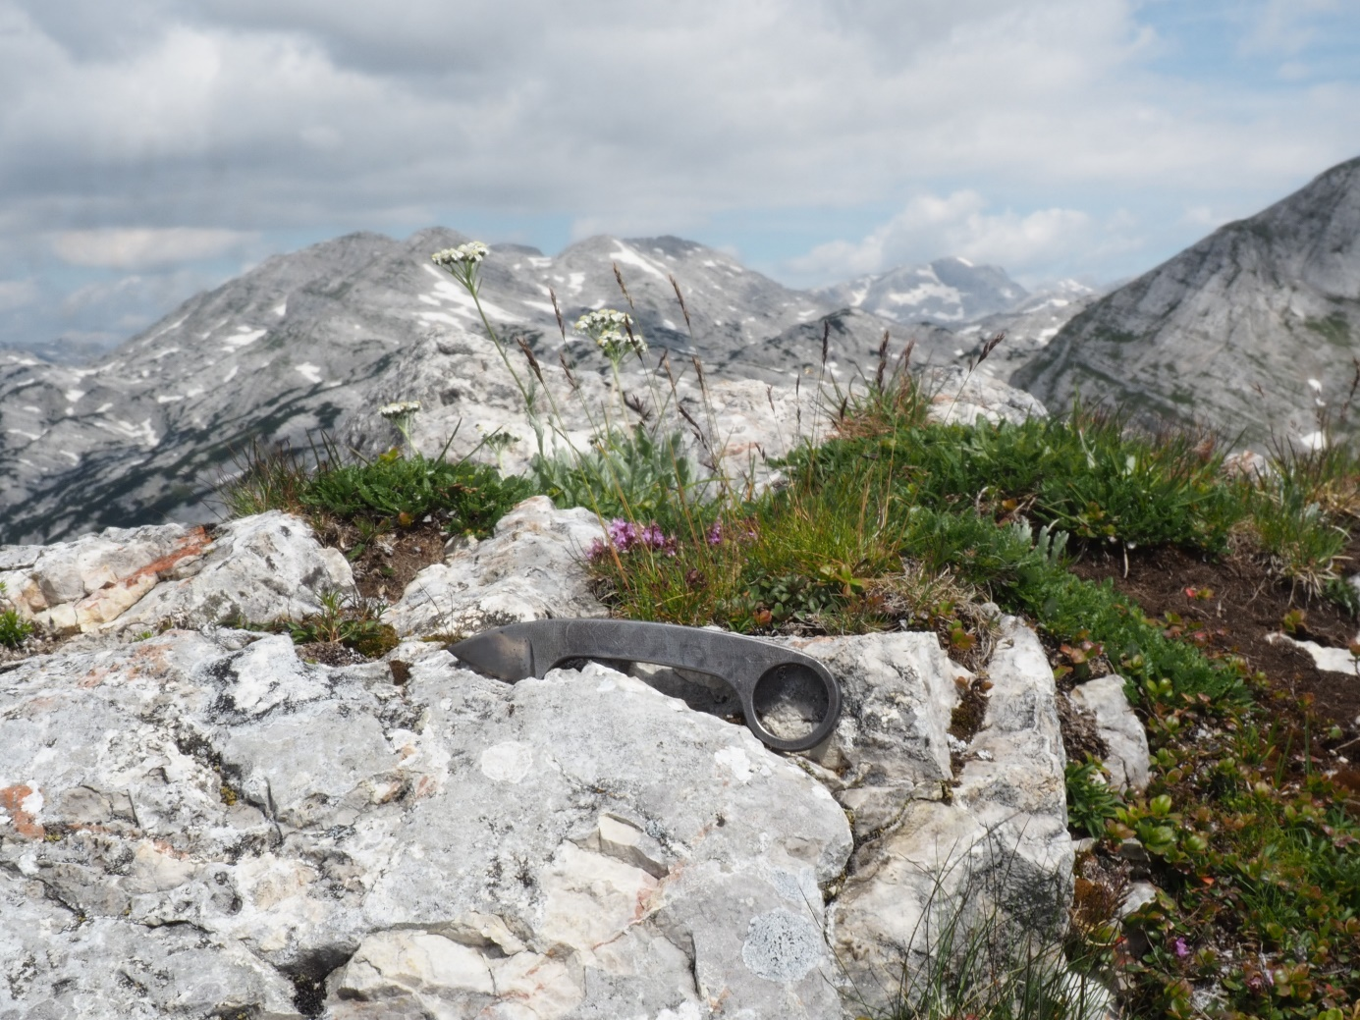
Vypracovali/y:

Dne:

Připojte se pomocí QR kódu do projektu v aplikaci iNaturalist a sdílejte svoje fotografie nalezených druhů rostlin. Vybírejte ty, které neznáte z české květeny. Kdo zaznamená nejvíce druhů?


- Jak se nazývá část Alp, ve které se právě nacházíme?

- V jaké nadmořské výšce se dnes pohybujeme (můžete uvést rozsah)?

- V jaké nadmořské výšce se (přibližně) nachází hranice lesa? Jaké druhy dřevin ji zde tvoří?

- Pozorujte a zaznamenejte biotopy, se kterými se v průběhu cesty setkáváte. Na škále 1-2-3 označte, jak moc jsou podle vás ovlivněny činností člověka (1 – málo, 3 – hodně). Přiřaďte druhy, které jsou pro daný biotop typické (použijte škrtací seznam a záznamy z iNaturalist).
Biotop:
Ovlivnění člověkem:
Typické druhy:

Biotop:
Ovlivnění člověkem:
Typické druhy:

Biotop:
Ovlivnění člověkem:
Typické druhy:

Biotop:
Ovlivnění člověkem:
Typické druhy:

Biotop:
Ovlivnění člověkem:
Typické druhy:

Biotop:
Ovlivnění člověkem:
Typické druhy:

Biotop:
Ovlivnění člověkem:
Typické druhy:

- Uveďte příklady rostlin (využijte škrtací seznam a záznamy z iNaturalist), které se adaptovaly na specifické podmínky ve vyšších nadmořských výškách. Některé druhy mohou spadat do více kategorií.

- Odolnost proti větru
Příklady druhů:

Jak se přizpůsobily:

- Odolnost proti vysoké vrstvě sněhu
Příklady druhů:

Jak se přizpůsobily:

- Odolnost proti intenzivnímu slunečnímu záření (a tedy nadměrnému výparu)
Příklady druhů:

Jak se přizpůsobily:

- Opylení hmyzem
Příklady druhů:

Jak se přizpůsobily:

- Opylení větrem
Příklady druhů:

Jak se přizpůsobily:

- Pozorujete v okolní krajině důsledky činnosti člověka? Jaké? Jaký mají vliv na rostlinstvo oblasti?

- Máte nápad na nějaký další botanický úkol, který by se do tohoto pracovního listu hodil? Sem s ním Můžete přidat i návrhy druhů, se kterými jste se často setkávali, a bylo by vhodné přidat je do škrtacího seznamu.

